

ZÁKLADNÍ ŠKOLA SLOVAN, KROMĚŘÍŽ, PŘÍSPĚVKOVÁ ORGANIZACE
ZEYEROVA 3354, 767 01 KROMĚŘÍŽ

projekt v rámci vzdělávacího programu
VZDĚLÁNÍ PRO KONKURENCESCHOPNOST
ŠABLONA ČÍSLO: III/2
NÁZEV: INOVACE A ZKVALITNĚNÍ VÝUKY PROSTŘEDNICTVÍM ICT

PŘEDMĚT: PŘÍRODOVĚDA
ROČNÍK: IV.
TÉMA: DIDAKTICKÉ HRY V UČIVU PŘÍRODOVĚDY II

AUTOR: Mgr. Hana Koláčková
DATUM VYTVOŘENÍ: 20. 11. 2011

VY_32_INOVACE_28_HK

ANOTACE

PREZENTACE JE VYTVOŘENA JAKO DOPLNĚK K UČIVU 4. ROČNÍKU
PŘÍRODOVĚDY.
JEDNÁ SE O SOUBOR AKTIVIZAČNÍCH METOD, KTERÉ VEDOU K TOMU, ABY ŽÁCI ZÁBAVNÝMI POSTUPY A METODAMI UPEVŇOVALI A PROCVIČOVALI SVÉ VĚDOMOSTI Z UČIVA PŘÍRODOVĚDY.
TYTO AKTIVITY BY TEDY MĚLY SLOUŽIT KE ZPESTŘENÍ VÝUKY.

PŘÍKLADY POPUŽITÝCH AKTIVIT:

- ŘEŠENÍ ÚLOH
- ODPOVĚDI NA OTÁZKY
- BRAINSTORMING
- PRÁCE S LITERATUROU

ZKUŠENOSTI Z PILOTÁŽE:

Skupinová práce patří mezi oblíbené metody a získává u dětí stále větší oblibu. Luštění šifer probíhalo za velkého zájmu a ve svižném tempu. Pouze šifra obsahující Morseovu abecedu byla pro děti náročnější. Téměř všichni použili nápovědu – Morseovu abecedu s vysvětlivkami. Žákům se podařilo správně vyluštit všechny šifry. Také všechny odpovědi na zašifrované otázky byly správné.
Učivo bylo tímto způsobem dokonale shrnuto a procvičeno.

DIDAKTICKÉ HRY ZAMĚŘENÉ NA ŘEŠENÍ PROBLÉMU

Šifrování

Vzdělávací cíl:
osvojení dovednosti rozlišit přírodniny podle druhů a určit jejich názvy

Očekávaný výstup:

Žák roztřídí některé přírodniny podle určitých nápadných znaků.
Žák rozpozná podle charakteristických vlastností vybrané nerosty a horniny.

Pomůcky a materiál:
KRABICE SE VZORKY NEROSTŮ A HORNIN, ATLAS PTÁKŮ, ZAŠIFROVANÉ ZPRÁVY PRO SKUPINY, PRAVÍTKO, POKOJOVÝ TEPLOMĚR

Popis průběhu hry:

Žáci pracují ve skupinách, v párech, nebo samostatně. Každý dostane úkol zadaný pomocí šifry.
Vítězem je žák (nebo pár, skupina), který nejdříve splní daný úkol.

ROZLUŠTI ŠIFRU A SPLŇ ZADANÝ ÚKOL:

1. PŘES JEDNO PÍSMENO

V a y e j r m v e b n z u m j i t o e l t l y Š p z i m c n k c é d z w á x s s t q u f p g c h e u r j o l s y t b l m i k n d a m ž r i u v i o k č k i o c M h á ů č ž g i š j g í j c o í l ch i v q t y r g o b p h i ý c j k í é č m a p a o g d m n l e j b m n s é r m ř p b á c s v u

2. DO KRUHU
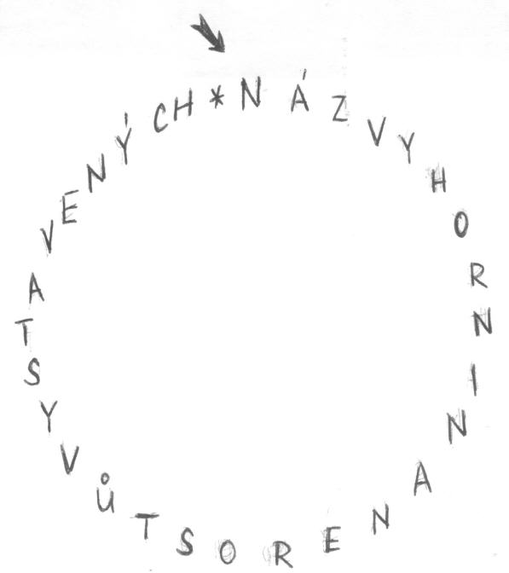
Napiš

na učitelském stole.

3. SLOUPCE

N S O R A N J N
A V B O A E Á
K O L S P J Z
R J Í T I Í E
E I B L Š V
S E I
L N N
I O U
U

4. MORSEOVKA

Vyhledej v atlase
- o / o - / - - oo / o / o o o - // o - - o / - / o - / - o - / o - // - o - / - / o / o – o / - o - - // - o / o / - - - / - o o / o – o o / o / - / o - // - o o / - - - // - / o / o - - - / o – o o / - o - - / - - - - //
krajin a zapiš o něm pět vět.

5. ČÍSLOVANÁ ABECEDA

27 14 5 19 17 19 1 23 10 21 12 5 14 4 5 13 12 22 20 23 5 13 1 23 10 3 5 1 23 26 20 13 5 4 5 12 27 1 17 10 20 23 14 10 13 10 14 5 21 19 5 9 3 5 15 21 10 14 5 21 19 5 9 4 5 3 10 14 5 21 19 5 9 1 14 5 21 19 5 9 .

6. VLNOVKA – SHORA DOLŮ

P P L K Á T E
O E O A J I P
D T M J E T L
Í A Ě Š V S O
V N R I M O T
E E A P Í N A
J S Z A S T !
ŘEŠENÍ:

1.Šifrovaný úkol:
Vyjmenujte typické zástupce rostlin a živočichů žijících v tropickém podnebném pásu.
(PALMY, FÍKUSY, CITRUSY, LIÁNY, MASOŽRAVÉ ROSTLINY………
LENOCHOD, GORILA, PAPOUŠCI, TYGE, GEPARD, KOBRA, CHŘESTÝŠ, TUKAN, KOLIBŘÍK, ŠIMPANZ….)
2.Šifrovaný úkol:
Napiš názvy hornin a nerostů vystavených na učitelském stole.
(ŽULA, PÍSKOVEC, RULA, VÁPENEC, ČEDIČ, SŮL KAMENNÁ, KŘEMEN)
3. Šifrovaný úkol:

Nakresli svoji oblíbenou rostlinu a napiš její název.

4. Šifrovaný úkol:
Vyhledej v atlase název ptáka, který neodlétá do teplých krajin a zapiš o něm pět vět.

5. Šifrovaný úkol:
Změř pravítkem délku své lavice a výsledek zapiš v milimetrech, centimetrech, decimetrech a metrech.

6. Šifrovaný úkol:

Podívej se na teploměr a zapiš, jaká je v místnosti teplota.

